1  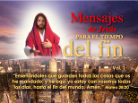 | MENSAJES DE JESÚS PARA EL TIEMPO DEL FIN  "Enseñándoles que guarden todas las cosas que os he mandado; y he aquí yo estoy con vosotros todos los días, hasta el fin del mundo. Amén.” (Mateo 28:20)
2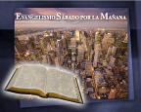 | Evangelismo sábado por la mañana
3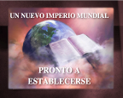 | UN NUEVO IMPERIO PRONTO A ESTABLECERSE
4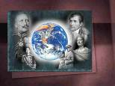 | Muchos han soñado con la creación de un imperio mundial. El César, Napoleón, el Kaiser Wilhelm, Stalin, Mussolini, Hitler y Hirohito todos se obsesionaron con este deseo, pero todos ellos fueron condenados al fracaso.
5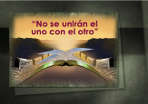 |  | Hay una "cortina de hierro" bíblica que prohíbe para siempre su marcha a la conquista del mundo. Son ocho palabras proféticas que se han mantenido a través de los siglos como una poderosa barrera contra las grandes ambiciones de estos hombres vanagloriosos que han querido poderes totalitarios. Esta poderosa barrera se sostendrá firmemente contra cualquier poder en el mundo actual.
6  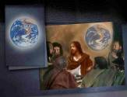 |  | Los discípulos de Cristo le preguntaron sobre el futuro de nuestro mundo.
7  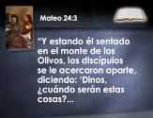 |  | En Mateo 24:3 leemos: “Y estando él sentado en el monte de los Olivos, los discípulos se le acercaron aparte, diciendo: ‘Dinos, ¿cuándo serán estas cosas?…
8  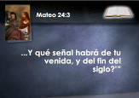 |  | Y qué señal habrá de tu venida, y del fin del siglo?’” Los discípulos asociaron los dos eventos, por lo que Cristo predijo los grandes acontecimientos relacionados con la caída de Jerusalén y del fin del mundo.
9  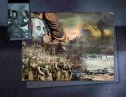 |  | Después de que Cristo mencionó las señales políticas, económicas, religiosas y sociales que señalarían el fin del mundo, también les dijo a sus discípulos en Mateo 24:15
10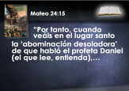 |  | Mateo 24:15: “Por tanto, cuando veáis en el lugar santo la ‘abominación desoladora’ de que habló el profeta Daniel (el que lee, entienda), …” Cristo aquí deja claro que las profecías de Daniel tendrían un significado particular en cuanto a los acontecimientos futuros del mundo.
11   |  | En el segundo capítulo de Daniel, encontramos una historia breve e ilustrativa de los acontecimientos del mundo hasta el fin de los tiempos.
12  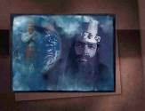 |  | Aquí se cuenta la historia del rey Nabucodonosor, que fue el gobernante del primer imperio mundial, conocido como el Imperio de Babilonia. Él tuvo un sueño extraño y se dio cuenta de que había visto algo de gran importancia en cuanto a los futuros acontecimientos mundiales.
13  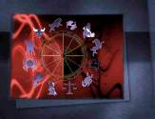 |  | Nabucodonosor mandó llamar a todos los astrólogos, magos, y sabios de su imperio para descubrir, si pudieran, lo que había soñado. Pero pronto se dio cuenta de que los llamados sabios eran unos farsantes; ellos no le podían revelar el sueño. En la actualidad, muchas personas cometen el mismo error de Nabucodonosor, cuando se esfuerzan por averiguar lo que el futuro les depara, recurren a los astrólogos y adivinos en vez de consultar a Dios.
14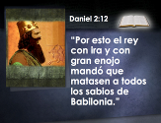 |  | Nabucodonosor se dio cuenta de que había sido engañado por estos parásitos. Leemos en el versículo 12 de Daniel 2: “Por esto el rey con ira y con gran enojo mandó que matasen a todos los sabios de Babilonia.” A continuación, envió al jefe de la guardia a reunir a todos los sabios para una ejecución.
15  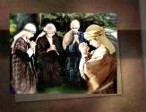 |  | Pero entre los magos se encontraba Daniel y sus compañeros, unos jóvenes hebreos cautivos en Babilonia. Ellos solicitaron tiempo para consultar a su Dios en cuanto al asunto del rey. El tiempo les fue concedido, y después de haber orado fervientemente al Señor, el sueño le fue revelado a Daniel.
16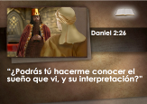 |  | Inmediatamente Daniel fue conducido ante la presencia del rey. Ahí Nabucodonosor le preguntó cínicamente. Versículo 26: “¿Podrás tú hacerme conocer el sueño que vi, y su interpretación?” Esta era la oportunidad para que Daniel recibiera honra halagos, pero al ser un verdadero siervo de Dios, él no lo hizo.
17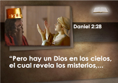 |  | Y mientras que los llamados sabios fueron incapaces de revelar el asunto, Daniel declaró que había Uno que si podía dar a conocer el sueño. Versículo 28: “Pero hay un Dios en los cielos, el cual revela los misterios, …
18  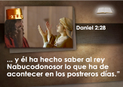 |  | … y él ha hecho saber al rey Nabucodonosor lo que ha de acontecer en los postreros días.” Nota que Daniel dijo que Dios estaba revelando algo referente a los últimos días.
19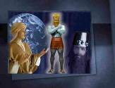 |  | A continuación, Daniel develó el sueño del rey.
20  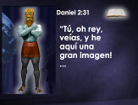 |  | Leemos en el versículo 31: “Tú, oh rey, veías, y he aquí una gran imagen.
21  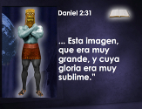 |  | … Esta imagen, que era muy grande, y cuya gloria era muy sublime, estaba en pie delante de ti, y su aspecto era terrible.” Y mientras Daniel describía en detalle la impresionante escena de la imagen que Nabucodonosor había visto en su sueño, el rey recordó de inmediato el sueño olvidado.
22  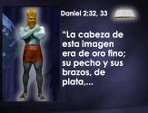 |  | En los versículos 32 y 33 dice: “La cabeza de esta imagen era de oro fino; su pecho y sus brazos, de plata, …
23  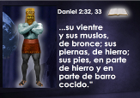 |  | … su vientre y sus muslos, de bronce; sus piernas, de hierro; sus pies, en parte de hierro y en parte de barro cocido.”
24  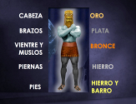 |  | El rey estaba sorprendido. Su cinismo se fue. Ahora escuchó con atención mientras Daniel continuaba.
25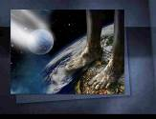 |  | Pero hay más en la historia.
26  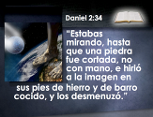 |  | En el versículo 34 leemos: “stabas mirando, hasta que una piedra fue cortada, no con mano, e hirió a la imagen en sus pies de hierro y de barro cocido, y los desmenuzó.” Ahora que el rey recordó el sueño, se interesó más en su significado.
27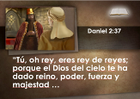 |  | En los versículos 37 y 38 Daniel dice: “Tú, oh rey, eres rey de reyes; porque el Dios del cielo te ha dado reino, poder, fuerza y majestad…
28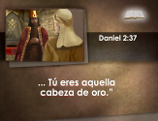 |  | Tú eres aquella cabeza de oro.” El oro simbolizaba apropiadamente la belleza y la riqueza del imperio babilónico.
29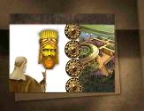 |  | La gloriosa capital amurallada fue diseñada en un cuadrado perfecto de 60 millas a la redonda. Sus palacios y torres altas encantaban a los viajeros.
30  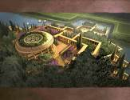 |  | El río Eufrates corría por la ciudad, cercado por relucientes puertas a cada lado. Había terrenos exuberantes, palacios reales, y magníficas viviendas. Ahí se encontraban los jardines colgantes, una de las siete maravillas del mundo.
31  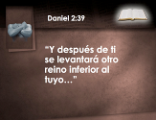 |  | Pero Dios dijo en el versículo 39: “Y después de ti se levantará otro reino inferior al tuyo…” Y así como lo predijo Dios a Nabucodonosor a través de este maravilloso sueño, el Imperio de Babilonia finalmente cayó ante la segunda potencia mundial, el Imperio Persa. El pecho y los brazos de plata representan al reino de los Medo-Persas. Y así como la plata es inferior al oro, el imperio persa no fue tan rico ni tan lujoso como el Imperio de Babilonia.
32  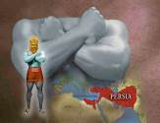 |  | Cuando los medos y los persas sitiaron a Babilonia, los babilonios se burlaron de ellos. Lanzaron toneladas de comida por encima de sus muros para demostrar a los persas que podían resistir un asedio por cualquier cantidad de tiempo. Sin embargo, bajo el comando de Ciro el Grande, los medos y los persas finalmente lograron entrar en la ciudad y Babilonia fue vencida.
33  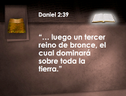 |  | La última parte del versículo 39 habla del tercer reino: “…y luego un tercer reino de bronce, el cual dominará sobre toda la tierra.”
34  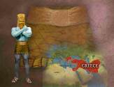 |  | Este tercer reino de bronce simboliza el Imperio griego dirigido por Alejandro Magno en la conquista del mundo. Pese a su tamaño inferior, el ejército de Alejandro pronto conquistó a los medos y persas.
35  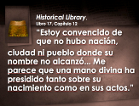 |  | En cinco cortos años Alejandro alcanzó la victoria. El historiador griego, Arriano, dijo: “Estoy convencido de que no hubo nación, ciudad ni pueblo donde su nombre no alcanzó... Me parece que una mano divina ha presidido tanto sobre su nacimiento como en sus actos.” Historical Library, Book 17, Capítulo 12. Apenas siete años después Alejandro murió en una borrachera. Como un meteoro en la noche, su luz se apagó de repente.
36  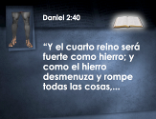 |  | El cuarto reino universal se describe en el versículo 40: “Y el cuarto reino será fuerte como hierro; y como el hierro desmenuza y rompe todas las cosas, …
37  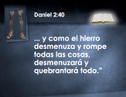 |  | y como el hierro desmenuza y rompe todas las cosas, desmenuzará y quebrantará todo.” Por lo que el cuarto reino, Roma, sería fuerte como el hierro, simbolizado por las piernas de la imagen.
38  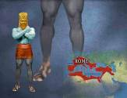 |  | Roma comenzó a gobernar el mundo. Jesús nació durante este imperio.
39  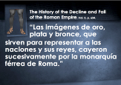 |  | El famoso historiador, Edward Gibbon, dice: “Las imágenes de oro, plata y bronce, que sirven para representar a las naciones y sus reyes, cayeron sucesivamente por la monarquía férrea de Roma.” The History of the Decline and Fall of the Roman Empire, Vol. 3, p. 634.
40  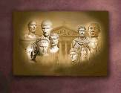 |  | Bajo el liderazgo de los Césares, esta monarquía de hierro pronto conquistó el mundo.
41  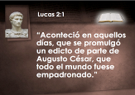 |  | El curso de la historia había llegado a las piernas de hierro cuando nació Jesús. Leemos en Lucas 2:1: “Aconteció en aquellos días, que se promulgó un edicto de parte de Augusto César, que todo el mundo fuese empadronado.”
42  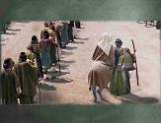 |  | Esa fue la razón por la que José y María viajaron a la ciudad de Belén, donde nació Jesús.
43  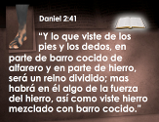 |  | Los romanos gobernaron el mundo con gran poder hasta que comenzaron a vivir con esplendidez, embriaguez y libertinaje. Leemos en Daniel 2:41: “Y lo que viste de los pies y los dedos, en parte de barro cocido de alfarero y en parte de hierro, será un reino dividido; mas habrá en él algo de la fuerza del hierro, así como viste hierro mezclado con barro cocido.”
44  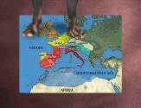 |  | Eventualmente el Imperio Romano perdió su carácter y fuerza, y fue dividido en diez partes por las invasiones de las tribus bárbaras del norte.
45  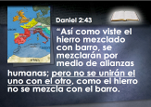 |  | Los pies y los diez dedos de la imagen eran de hierro y de barro cocido, y Dios había predicho que los reinos simbolizados por los diez dedos de los pies nunca se unirían. Leemos en Daniel 2:43: “Así como viste el hierro mezclado con barro, se mezclarán por medio de alianzas humanas; pero no se unirán el uno con el otro, como el hierro no se mezcla con el barro.” Nota las ocho palabras que han detenido a todos los que han procurado dominar el mundo hasta la actualidad: “no se unirán el uno con el otro.”
46   |  | Carlomagno fue el primero en tratar de unificar al Imperio Romano dividido. A la edad de veintinueve años, mientras se encontraba de rodillas durante un culto en Roma, el día de Navidad del año 800 d.C., el papa colocó sobre su cabeza la corona del Sacro Imperio Romano. La iglesia lo aprobó y favoreció una Europa unida. Sin embargo, casi medio siglo más tarde, murió derrotado. No logró que el hierro y el barro se unan.
47  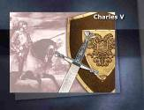 |  | El siguiente en fracasar fue Carlos V. Él gobernó desde el año 1364 hasta 1380 d.C. y venció a la mayor parte de sus enemigos en la Guerra de los 100 Años, estableciendo una tregua. Pero, durante los últimos años de su reinado se multiplicaron las revoluciones y murió derrotado.
48  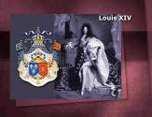 |  | Luis XIV, conocido como el gran monarca de Francia, también trató de unificar a Europa y fracasó. Gobernó exitosamente desde el año 1643 hasta 1715 d.C. y tuvo gran éxito conquistando a los holandeses hasta que ellos abrieron sus diques y lograron detener su campaña. Es asombroso como un detalle tan pequeño pudo detener a un gran monarca.
49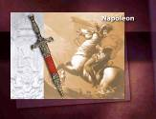 |  | Napoleón es otro gobernante que intentó y fracasó. Él estuvo muy cerca del éxito. A los veinte y nueve años de edad tomó el control de Francia y se dispuso a tomar el control de toda Europa. No era más que un hombrecito, pero lo llamaban el "PEQUEÑO GIGANTE". Se le considera un genio militar. Su ejército arrasó por toda Europa en una acción militar sin precedentes durante dieciséis años, y parecía que nada podría detenerlo.
50  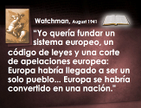 |  | Después de su arresto, se dice que Napoleón hizo esta declaración: “Yo quería fundar un sistema europeo, un código de leyes y una corte de apelaciones europea: Europa habría llegado a ser un solo pueblo... Europa se habría convertido en una nación." Watchman, August 1941. Ojalá que hubiese leído el libro de Daniel: “no se unirán el uno con el otro.”
51   |  | Parecía que nada detendría a Napoleón. Sin embargo, el mal clima llegó hasta Waterloo en su batalla más decisiva, inundando su artillería, por lo que fue derrotado. Una cosa tan sencilla como la lluva logró derrotar al vencedor más poderoso.
52  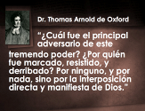 |  | Treinta años después de Waterloo, el Dr. Thomas Arnold de Oxford dijo: ““¿Cuál fue el principal adversario de este  tremendo poder? ¿Por quién fue marcado, resistido, y derribado? Por ninguno, y por nada, sino por la interposición directa y manifiesta de Dios.” Lectures on Modern History, Lecture 3. A través de los siglos la mano de Dios realmente ha estado dirigiendo los asuntos de la humanidad.
53  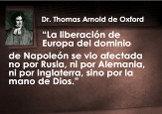 |  | El Dr. Arnold también hizo esta declaración: “La liberación de Europa del dominio de Napoleón se vio afectada no por Rusia, ni por Alemania, ni por Inglaterra, sino por la mano de Dios.” Lectures on Modern History, Lecture 3.
54  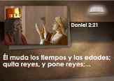 |  | Dios dice: “no se unirán el uno con el otro.” Y Dios no permitirá que cualquier dictador una con éxito a las naciones de Europa. Dice Daniel 2:21: “El muda los tiempos y las edades; quita reyes, y pone reyes; …
55  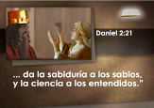 |  | Da la sabiduría a los sabios, y la ciencia a los entendidos.”
56  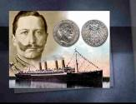 |  | En tiempos modernos, hubo otro hombre que aspiraba arruinar el mundo, y este fue el Kaiser Wilhelm. Él se jactaba de que iba a construir un ferrocarril de Berlín a Bagdad. Puso sobre marcha la maquinaria militar alemana. Sus submarinos recorrieron los mares.
57  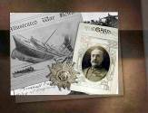 |  | En la primera batalla del Marne, las fuerzas del Kaiser llegaron hasta las mismas puertas de la ciudad de París. Los cañones Big Bertha bombardearon la ciudad. Los franceses empujaron a hombres y niños al frente para tratar de frenar la marea. El Mariscal Foch, comandante aliado, se dio cuenta de que su posición era crítica.
58  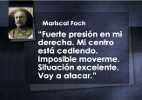 |  | Finalmente en su desesperación, el Mariscal Foch hizo la famosa declaración: “Mi centro retrocede, mi flanco está cediendo. Situación excelente, voy a atacar.” Providencialmente, esta fue la mejor estrategia que pudo haber usado porque los alemanes no estaban preparados para un contraataque, y en poco tiempo se retiraron.
59  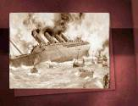 |  | Poco tiempo después un submarino alemán hundió a un barco americano, Lusitania, trayendo a los grandes ejércitos estadounidenses y a su armamento masivo a la batalla. El resultado de la guerra pronto cambió. El mundo entero se regocijó, porque pensaba que esta sería la guerra que acabaría con todas las guerras.
60  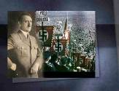 |  | Pero en ese momento, el gran agitador austriaco, Adolfo Hitler, apareció en la escena. Repudió el tratado de Versalles y por poco destruye el mundo en su intento por unir a Europa. Su poderoso ejército y fuerzas aéreas pulverizaron a los países desprotegidos que rodeaban Alemania. En poco tiempo Hitler tomó a Checoslovaquia y Austria bajo su mando, seguido por Polonia. Esto llevó a la guerra con los aliados, y Hitler lanzó un poderoso ataque relámpago, conquistando a los países escandinavos, Bélgica y Francia.
61  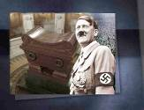 |  | Esta vez París no se escapó. Hitler visitó la tumba de Napoleón y se burló de él, llamándolo tonto. Se jactaba de que tendría éxito donde Napoleón había fracasado. Los ejércitos aliados fueron impulsados al mar. En las playas de Dunkerque intentarían hacer su última resistencia. Hitler se jactaba de que los haría naufragar o de que los despedazaría.
62  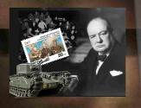 |  | Al igual que en Waterloo, una vez más los elementos de la naturaleza salvaron el día. Una nube densa cubrió la playa. Cada barco disponible fue enviado por el lado británico del canal, y el ejército fue evacuado. Los aviones y las armas de Hitler fueron inútiles bajo la niebla brumosa. En ese momento, Winston Churchill pronunció un memorable discurso, diciendo:
63  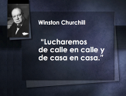 |  | “Lucharemos de calle en calle y de casa en casa.” El único error de este alarde era que los Aliados no contaban con el armamento necesario para defenderse; pero es evidente que Hitler se lo creyó.
64  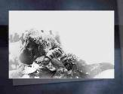 |  | Así que Hitler decidió enviar a su poderoso ejército a Rusia. Para sorpresa de los alemanes, ahí se encontraron con una enorme oposición. El ejército de Hitler se disipó entre las heladas tierras de Rusia. Por cierto, ese fue en el invierno más helado en los últimos 50 años. Y millares del ejército de Hitler murieron congelados.
65  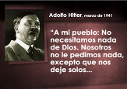 |  | Una vez más los elementos de la naturaleza fueron los responsables de la derrota. Algo tan sencillo como la nieve ayudó en la derrota del ejército de Hitler en Rusia. Adolfo Hitler había desafiado a Dios y ahora estaba cosechando el torbellino. En marzo de 1941, había proclamado lo siguiente: “A mi pueblo: No necesitamos nada de Dios. Nosotros no le pedimos nada, excepto que nos deje solos …
66
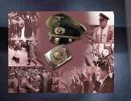
67  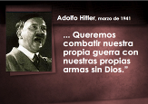 |  | ... Queremos combatir nuestra propia guerra con nuestras propias armas sin Dios.” El comunismo ateo, o cualquier otro poder en este planeta está condenado a la misma suerte. Recuerda, Dios sigue en su trono.
68  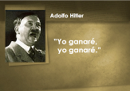 |  | Hitler conocía las profecías de Daniel. Una mujer que lo cuidó mientras estuvo enfermo afirma que Hitler leía la Biblia y cuandi llegó al segundo capítulo de Daniel, al lugar donde dice: "no se unirán el uno al otro" saltaba de su cama delirante, gritando a todo pulmón: "Yo ganaré, yo ganaré." Si Hitler estuviera vivo hoy, podría volver a la tumba de Napoleón donde se burló y lo único que podría decir sería: "Napoleón, házte a un lado."
69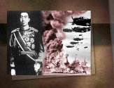 |  | Luego ocurrió Pearl Harbor, una terrible tragedia para los Estados Unidos. Fue una puñalada por la espalda por otro aspirante a dictador mundial, Hirohito. Él convenció a su pueblo de que eran dioses. La marina de los Estados Unidos quedó pulverizada en aquel ataque furtivo. Si los japoneses se hubieran dado cuenta, ellos podrían haber tomado a este país en ese momento. Pero de nuevo Dios intervino. Providencialmente les impidió atacar o avanzar más allá de Pearl Harbor.
70  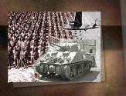 |  | Una vez más el ingenio americano y la producción masiva participaron en la lucha por la libertad y la democracia. Enviaron miles de tanques, aviones y armas para combatir en esta guerra. Y una nueva generación de jóvenes le demostró al mundo su capacidad para luchar por la libertad. Los japoneses fueron expulsados de una isla tras otra. Tokio fue bombardeado por aviones. Y los periódicos de ese tiempo publicaron una caricatura mostrando a dos generales japoneses huyendo hacia un refugio, mientras el uno le gritaba al otro: "¿Será que no somos dioses?”
71  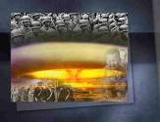 |  | Hitler fue arrinconado como una rata en Berlín, acorralado por los ejércitos aliados. Luego vino la explosión atómica en Hiroshima. Ese es el lugar y el momento donde se inició el fin del mundo. La segunda bomba atómica fue lanzada sobre Nagasaki, dejando un montón de cenizas. Los japoneses se rindieron incondicionalmente. Adolfo Hitler se suicidó. Las armas de los aspirantes al control mundial fueron nuevamente silenciadas.
72  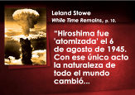 |  | El mundo esperaba que esta fuera la guerra que pondría fin a todas las guerras. Los hombres nuevamente soñaron con la paz eterna. Pero Leland Stowe afirma: “Hiroshima fue 'atomizada' el 6 de agosto de 1945. Con ese único acto la naturaleza de todo el mundo cambió…
73  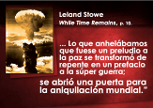 |  | … Lo que anhelábamos que fuese un preludio a la paz se transformó de repente en un prefacio a la súper guerra; se abrió una puerta para la aniquilación mundial.” While Time Remains (Mientras el tiempo permanece), p. 10.
74  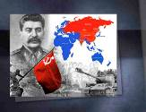 |  | Sin embargo, a pesar de la bomba atómica, no pasó mucho tiempo para que Stalin también revelara sus aspiraciones al dominio mundial. El comunismo había comenzado su conquista y tomó a los estados del Báltico, a Polonia, Rumania, Albania, Hungría, Bulgaria, Checoslovaquia, parte de Corea y de Indochina. Arrazó en la India y, por último, conquistó a China, un poderoso bastión del comunismo. Pero Stalin murió y con su muerte se fue la adoración y alabanza que había recibido por parte de las multitudes en Rusia.
75  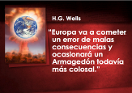 |  | A pesar de que el científico atómico, Dr. Urey dice: "Como científico os digo que nunca debe haber otra guerra", sabemos que por ahora esto está lejos de la realidad. La tensión en el mundo va en aumento. La batalla de Armagedón parece estar a la vista. H.G. Wells dijo: “Europa va a cometer un error de malas consecuencias y ocasionará un Armagedón todavía más colosal.” La palabra profética de Dios revela que el enfrentamiento final será entre los reyes del Este y los reyes del Oeste. Es una lástima que los hombres no crean en la Palabra de Dios y que no se puede obtener el control del mundo a través de la guerra.
76  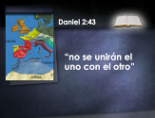 |  | Dios dice que el antiguo Imperio Romano, la actual Europa occidental, no se volverán a juntar. Las ocho palabras poderosas de la Escritura, “no se unirán el uno con el otro”, condenan cualquier intento de conquistar el mundo. En esta profecía Dios le reveló a Daniel que, aunque ningún aspirante a gobernador mundial tendría éxito, finalmente todas las naciones se unirán bajo el gobierno del Señor Jesucristo.
77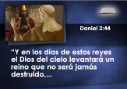 |  | Dice la profecía en Daniel 2:44: “Y en los días de estos reyes el Dios del cielo levantará un reino que no será jamás destruido, …
78  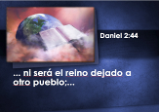 |  | ni será el reino dejado a otro pueblo; …
79  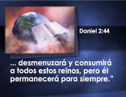 |  | desmenuzará y consumirá a todos estos reinos, pero él permanecerá para siempre.” Daniel revela que la gran roca que despedazó la imagen representa a Jesucristo, la Roca de los siglos.
80  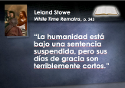 |  | Leland Stowe dice: “La humanidad está bajo una sentencia suspendida, pero sus días de gracia son terriblemente cortos.” While Time Remains, p. 343. Sí, amigos, el tiempo es corto. Jesús viene pronto para gobernar a todas las naciones bajo una sola bandera. Viene pronto como Rey de reyes y Señor de señores, para establecer un reino de paz y gloria eterna bajo la bandera del amor. ¡Qué día tan maravilloso será!
81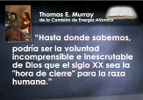 |  | Hoy estamos viviendo en los dedos de la imagen profética. La historia casi ha llegado a su fin. Thomas E. Murray de la Comisión de Energía Atómica dice: “Hasta donde sabemos,  podría ser la voluntad incomprensible e inescrutable de Dios que el siglo XX sea la ‘hora de cierre’ para la raza humana.”  Y ahora estamos en el siglo XXI. Sí, estamos en la ‘hora de cierre’ de la historia de nuestro planeta. De hecho, estamos viviendo en las uñas de los pies de la imagen. Cuando miras a un hombre de pies a cabeza, eso es todo lo que hay. Así que la historia del mundo ha llegado a lo más lejos posible.
82  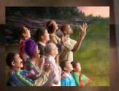 |  | El siguiente drama glorioso será el regreso de Cristo. La Biblia predice que estamos viviendo en los últimos días antes del regreso de Jesús. Y gente de todo el mundo está cada vez más convencida de que el regreso de Cristo es inminente. Los hombres han tratado de unir a las naciones. Han tratado de traer paz. Pero la pobre humanidad no puede resolver los problemas de nuestro mundo. La venida de Cristo es la única respuesta a nuestras necesidades. Y ciertamente, Él viene pronto. ¿Estás listo para la venida de Jesús?
83  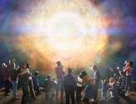 |  | Llamado y oración.

